河南郑州桐柏一中物理八年级下册期末考试单元测评
考试时间：90分钟；命题人：教研组
考生注意：
1、本卷分第I卷（选择题）和第Ⅱ卷（非选择题）两部分，满分100分，考试时间90分钟
2、答卷前，考生务必用0.5毫米黑色签字笔将自己的姓名、班级填写在试卷规定位置上
3、答案必须写在试卷各个题目指定区域内相应的位置，如需改动，先划掉原来的答案，然后再写上新的答案；不准使用涂改液、胶带纸、修正带，不按以上要求作答的答案无效。
第I卷（选择题 20分）
一、单选题（10小题，每小题2分，共计20分）
1、如图所示，手用力F=10N把重量为5N的一木块压在竖直墙面上静止，以下分析（ ）
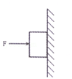
①手对木块的压力和木块对手的弹力是一对平衡力
②手对木块的压力和墙对木块的弹力是一对平衡力
③墙面对木块的摩擦力是5N
④增大压力F，木块受到的摩擦力随之增加
A．只有①正确 B．只有④正确
C．只有②③正确 D．只有③④正确
2、如图所示，滑轮组的每个滑轮质量相同，用它们将重为G₁、G₂的货物提高相同的高度(不计绳重和摩擦)，下列说法正确的是( )
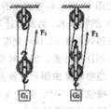
A．用同一个滑轮组提起不同的重物，机械效率不变
B．若G₁=G₂，则甲的机械效率大于乙的机械效率
C．若G₁=G₂，则拉力F₁与F₂所做的总功相等
D．若G₁=G₂，则甲、乙滑轮组所做的额外功相等
3、如果把笼罩着地球的大气层比作浩瀚的海洋，我们人类就生活在这“大气海洋”的底部，承受着大气对我们的压强-------大气压。下列有关叙述中错误的是（ ）
A． 马德堡半球实验有力地证明了大气压的存在
B．标准大气压的数值为1.01×10⁶帕（760mm汞柱）
C．大气压的大小与大气的密度有关，离地面越高的地方，大气压越低
D．水的沸点与大气压的高低有关系，大气压降低，沸点也会随之降低
4、如图所示，甲、乙两物体静止放置在水平桌面上，G _{甲}>G _{乙}，底面积 s _{甲}=s _{乙}，两物体分别对地面的压力为 F _{甲}、F _{乙}，对地面的压强为 p _{甲}、p _{乙}，比较压力和压强大小（ ）
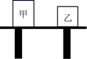
A．F _{甲}>F _{乙} p _{甲}>p _{乙} B．F _{甲}<F _{乙} p _{甲}<p _{乙}
C．F _{甲}=F _{乙} p _{甲}>p _{乙} D．F _{甲}=F _{乙} p _{甲}<p _{乙}
5、如图所示，有两个相同的梯形物体，它们在力的作用下，以下列四种方式沿相同的水平面运动，下列对不同情况下物体所受摩擦力的比较，正确的是（ ）
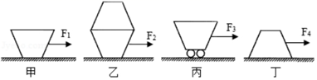
A．f_{丙}＞f_{甲}＝f_{丁}＞f_{乙} B．f_{乙}＞f_{丙}＞f_{丁}＞f_{甲}
C．f_{乙}＞f_{丁}＞f_{甲}＞f_{丙} D．f_{乙}＞f_{甲}＝f_{丁}＞f_{丙}
6、 “木桶理论”指出木桶能盛下水的容量由最短的木板来决定。如图将水注进水平面的木桶时，水对木桶底部的压强说法正确的是（ ）
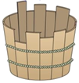
A．最大压强由最长木板决定 B．木桶的质量决定压强大小
C．木桶的底面积决定压强大小 D．补齐短木板能增加最大压强
7、图甲是往浴缸中匀速注水直至标记处的示意图。在图右侧所示的图像中，能正确表示此过程中浴缸底部受到水的压强随时间变化的图像是（ ）
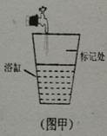
A．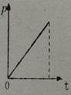 B．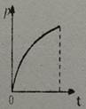
C．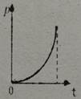 D．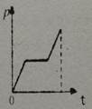
8、下列有关压强知识的说法正确的是（ ）
A．刀刃磨得很锋利，是为了增大压力
B．利用托里拆利实验可以测出大气压的值
C．物体的重力越大对接触面的压强就一定越大
D．动车运行时，车厢附近的气流速度较大，压强较大
9、用图所示的滑轮或滑轮组，将同一物体匀速提高h，最省力的是（滑轮重和摩擦不计）（ ）
A．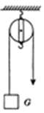 B．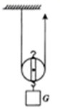
C．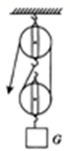 D．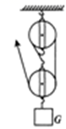
10、图甲中圆柱形容器装有适量的水，当水温从0°C升到15°C时，水的密度ρ和水温t关系如图乙所示，此过程水的质量不变，不考虑圆柱形容器的热胀冷缩，下列选项中能正确反映图甲中容器底受到水的压强p和水温t关系的是（ ）
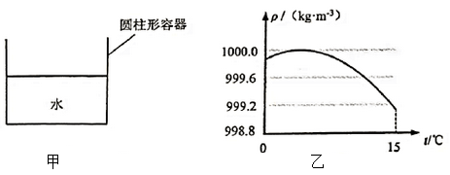
A．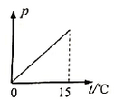 B．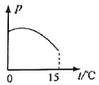
C．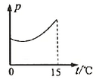 D．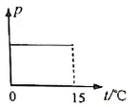
第Ⅱ卷（非选择题 80分）
二、填空题（10小题，每小题3分，共计30分）
1、一杯水放在列车内的水平桌面上，如果水面突然发生了如图所示的变化，则列车的运动状态可能发生的变化是：①列车突然向 （选填“左””或“右”）启动；②列车向 （选填“左””或“右”）运动时突然刹车。
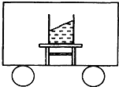
2、如图为托里拆利实验，可知当地的大气压相当于 mmHg柱产生的压强；若竖直提升玻璃管，管口未离开水银面，则水银面上方的水银柱高度 （选填“升高”、“降低”或"不变"）；标准大气压相当于760mmHg柱产生的压强，在图大气压下，水的沸点 100°C（选填“大于”、“小于"或“等于”）.
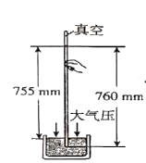
3、放在凸透镜主轴上焦点以内的点光源S发出的光，通过凸透镜后的光路如图所示，说明凸透镜对光有 作用，若要获得一束平行光，应将S移至 位置，若要获得S的实像，应将S移至 位置（后两空选填“焦点”、“焦点以内”或“焦点以外”）。
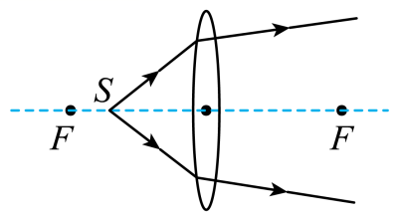
4、如图甲中，将木板固定，水平匀速拉动木块，待测力计示数稳定后，测力计的示数为为1.5N，则木块受到的滑动摩擦力大小为 N；如图乙中，用3.0N力水平匀速拉动木板，则木块受到的滑动摩擦力大小为 N。
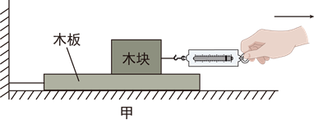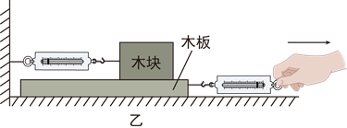
5、如图，将一边长为10 cm的正方体木块放入装有某液体的圆柱形容器中、木块静止时露出液面的高度为2 cm，液面比放入前升高1 cm，容器底部受到液体的压强变化了80 Pa，则木块底部受到液体压强为 Pa，木块受到的浮力为 N。
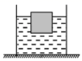
6、质量均为1kg的铁球和正方体木块置于水平桌面上，如图所示。静止时，铁球所受的支持力为 N，铁球所受的支持力与 力为一对相互作用力，此时 （选填“铁球”或“木块”）对桌面的压强大。（g取10N/kg）
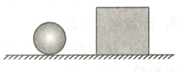
7、图是华为最新发布的5G手机－华为Ｍate30pro，该手机使用我国自主研发的海思麒麟990芯片，该芯片采用7nm工艺制程，7nm= m；它的双4000万像素徕卡四摄镜头相当于一个 透镜(填“凸”或“凹”)。
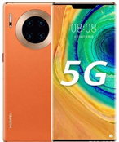
8、2021 年4月23日，中国人民解放军海军成立72周年，大型驱逐舰一一大连舰正式服役，其排水量达1.2万吨，则该驱逐舰在海面上航行时受到的浮力是 N，海面下5m处受到海水的压强是 Pa，当舰载机离舰后，舰身会 （ 选填“上浮”、“下沉”或“保持不变”）。（g取10 N/kg， 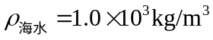 ）
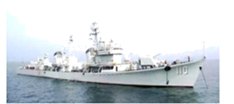
9、如图是集市上常用的一种弹簧台秤，它测得的是物体的
（选填“质量”或“重力”），应用的物理原理是：作用在弹簧上的外力越大，弹簧的 就越大。
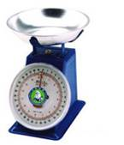
10、某小组同学在“探究凸透镜成像的规律”实验中，为了研究物距变化时，像距变化的情况，他们在光具座上固定焦距为10厘米的凸透镜，按表中的物距u依次进行实验，每次都使光屏上烛焰的像最清晰，并将相应的像距v记录在表一中。为了进一步探究像距v变化与物距u变化之间的关系，他们分别对实验序号前四次和后四次实验进行适量的运算，并将结果分别记录在表二中。
表一: f=10厘米
实验序号 | u（厘米） | v（厘米）
1 | 12.0 | 60.0
2 | 14.0 | 35.0
3 | 16.0 | 26.7
4 | 18.0 | 22.5
5 | 22.0 | 18.3
6 | 24.0 | 17.2
7 | 26.0 | 16.3
8 | 28.0 | 15.6
表二: f=10厘米
序号 | 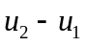 （厘米） | 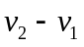 （厘米）

1 | 2.0 | 25.0
2 | 2.0 | 8.3
3 | 2.0 | 4.2
4 | 2.0 | 1.1
5 | 2.0 | 0.9
6 | 2.0 | 0.7
①分析比较表一中实验序号 1与2与3与4数据中的物距u、像距v与焦距f、二倍焦距2f大小关系及相关条件,可得出的初步结论是:同一凸透镜，当物距大于一倍焦距小于二倍焦距时， 。
②分析比较表一中实验序号 数据中的物距u、像距v与焦距f、二倍焦距2f大小关系及相关条件，可得出的初步结论是:同一凸透镜，当物距大于二倍焦距时，像距大于一倍焦距小于二倍焦距。
③请进一步综合分析比较表一和经运算后得到表二中的数据，物距u变化时,像距v的变化情况及相关条件，并归纳得出结论。
（a）分析比较表二中序号1与2与3,可以初步得出:同一凸透镜，当物距大于一倍焦距小于二倍焦距时， 。
（b）分析比较表二中序号4与5与6,可以初步得出:同一凸透镜，当物距大于二倍焦距时， 。
三、计算题（3小题，每小题10分，共计30分）
1、 2019年，我国航天事业取得了世界瞩目的又一项成就﹣“玉兔二号”月球车成功登陆月球背面。图示为科技馆展厅内“玉兔二号”月球车的模型，质量为36kg。
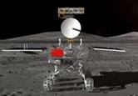
以上内容仅为本文档的试下载部分，为可阅读页数的一半内容。如要下载或阅读全文，请访问：https://d.book118.com/236105205235010041

